ガバナーノミニー・デジグネート（2019-20年度ガバナー）の公表

国際ロータリー第2790地区
ガバナー 青木 貞雄

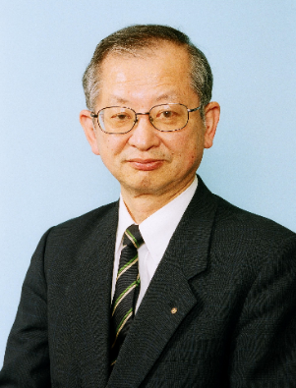
ガバナーは、国際ロータリー（ＲＩ）細則第14条 14.020.4.項の規定により、2016年7月1日付けで地区内全クラブに対して2019-20年度ガバナー候補者の推薦を9月5日までに提出するよう要請いたしました。
ガバナーは2016年9月6日指名委員会を開催し、推薦のあった成田ロータリークラブ所属の諸岡靖彦君をガバナーノミニー・デジグネート（2019-20年度ガバナー）に選出した旨を、委員会閉会後24時間以内である同日中にＲＩ細則第14条 14.020.6.項の規定により報告を受けました。なお、同クラブからクラブ幹事署名によるクラブ推薦書が提出されております。
同項の規定により、指名委員会委員長からの報告通り同君がガバナーノミニー・デジグネートに選出されたことを公表します。
2016年9月8日

経 歴 ロータリー歴
氏名 諸岡 靖彦（もろおか やすひこ） 2005年 成田ロータリークラブ入会
生年月日 1947年（昭和22年）10月14日生 2008-09 クラブ幹事
出身地 千葉県成田市 2010-11 クラブ会長
最終学歴 慶応義塾大学経済学部 2013-14 クラブ管理運営委員会委員長
自宅住所 〒286-0013 2014-15 地区RLI研究会サブリーダー
成田市美郷台2-8-1 2015-16 地区RLI推進委員会委員長
自宅電話 0476-22-1600 2016-17 地区ロータリー研修委員会副委員長
事業所 米屋株式会社
事業所住所 〒286-0032 ロータリー認証
成田市上町500 2015年 R財団メジャードナー
事業所電話 0476-22-1211 2015年 米山功労者第８回
所属クラブ 成田ロータリークラブ
職業分類 和菓子製造販売 公職歴
2005年 成田山新勝寺総代
職 歴 2007年 表千家同門会千葉県支部長
2005年 米屋株式会社代表取締役社長 2013年 成田商工会議所副会頭
2015年 米屋株式会社代表取締役CEO 2014年 千葉県経営品質協議会代表幹事
2016年 公益財団法人諸岡報恩会代表理事 2015年 千葉県経営者協会副会長
2016年 千葉県人事委員会委員

